МІНІСТЕРСТВО ОСВІТИ І НАУКИ УКРАЇНИ

Український державний університет імені Михайла Драгоманова

Факультет математики, інформатики та фізики

Кафедра інформаційних технологій та програмування

**Звіт**

з лабораторної роботи №2

«Лінійні алгоритми мовою Python»

з дисципліни «Програмування»

Виконав:

студент ІІІ курсу групи 31І

Дзюба В.І.

Перевірила:

викладач Устименко О.Б.

Оцінка___________

Дата _____________

Київ - 2023

**Зміст**

Мета роботи 3

1 Постановка задачі 4

2 Основна частина 4

2.1 Опис вхідних та вихідних даних 4

2.2 Блок-схема першої задачі 6

2.3 Блок-схема другої задачі 7

Висновки 10

Список літератури 11

Додатки 12

# Мета роботи

Мета лабораторної роботи – скласти програми мовою Python для вирішення задач використовуючи алгоритмічну структуру розгалужень та застосувати знання з використанням if, elif, else.

# Постановка задачі

1. Задача №1.

Дано ціле число n (1 ≤ n ≤ 4), яке визначає пору року: весна, літо, осінь, зима. За вказаним значенням n необхідно надрукувати перелік місяців, які відносяться до цієї пори року.

1. Задача №2.

Шаховий кінь ходить літерою «Г» - на дві клітини по вертикалі в будь-якому напрямку і на одну клітинку по горизонталі, або навпаки. Дано дві різні клітинки шахової дошки, визначте, чи може кінь потрапити з першої клітинки на другу за один хід. Програма отримує на вхід чотири числа від 1 до 8 кожне, що задають номер стовпця і номер рядка спочатку для першої клітинки, потім для другої клітинки. Програма повинна вивести Yes, якщо з першої клітинки ходом коня можна потрапити в другу або No в іншому випадку.

# 2 Основна частина

## 2.1 Опис вхідних та вихідних даних

**Задача №1**

*Вхідні дані*:

n – ціле число

*Вихідні дані:*

Порівняння числа n, якщо n=1, то виводиться текст «Весна»; якщо n=2, то виводиться текст «Літо»; якщо n=3, то виводиться текст «Осінь»; якщо n=4, то виводиться текст «Зима».

**Задача №2**

*Вхідні дані*:

a – додатне дійсне число

*Вихідні дані:*

q – розрахунок першого числа після крапки, шляхом множення на 10 та остачі від ділення

## 2.2 Блок-схема першого завдання

Початок

Увести  
n

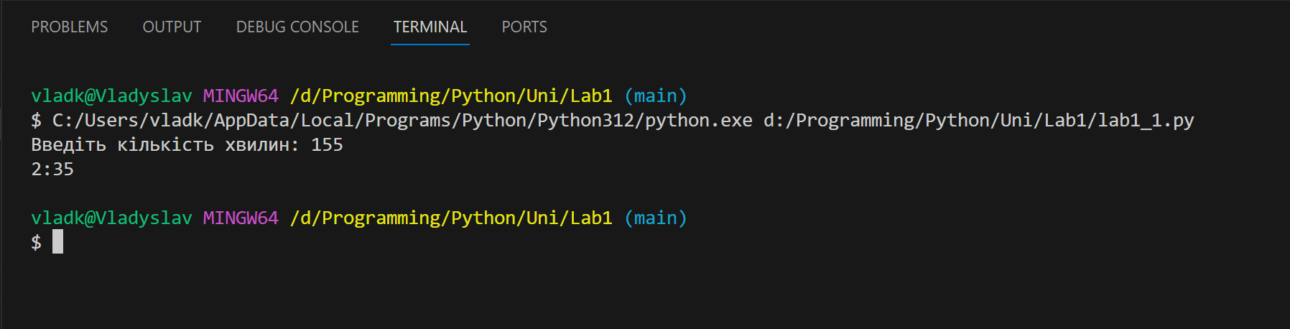

Вивести  
h:m

m = n % 60

h = n // 60

Кінець

## 2.3 Блок-схема другого завдання

Початок

Увести  
a

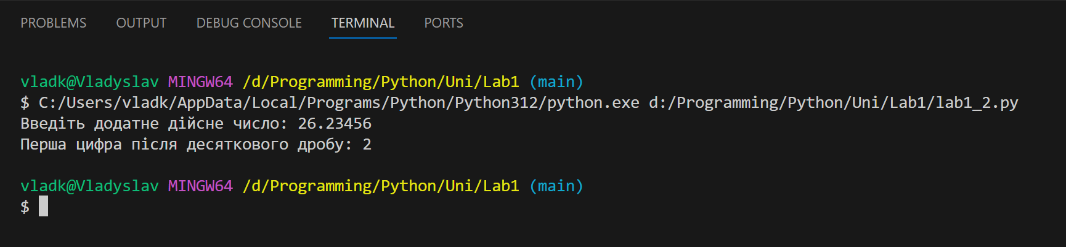

Кінець

Вивести  
q

q = int((a * 10) % 10)

# Висновки

Під час виконання лабораторної роботи з лінійних алгоритмів були використані знання з лекцій. Самі завдання не складні але саме постановка задач була не дуже зрозумілою (можливо через те, що це робилось об 11 вечора).

# Список літератури

1. Матеріал лекцій
2. ChatGPT

# Додатки

<https://github.com/vladkus24/Lab1> - репозиторій лабораторної роботи 1